Муниципальное бюджетное дошкольное образовательное
учреждение д/с №1 «Колокольчик»

Конспект интегрированного занятия
в подготовительной группе
Тема: « В гостях у сказки.»

Подготовила: Крылова Елена Владимировна,
воспитатель подготовительной группы
МБДОУ- детский сад №1 «Колокольчик»

г. Андреаполь

Цели:
Обучающие:
закрепить знания детей по обучению грамоте, совершенствовать умение в звуковом анализе слов, делении слов на слоги, постановке ударения, графическое изображение конструкций предложений.
Развивающие:
-развивать умение проводить звуковой анализ слов: различать гласные, твердые и мягкие согласные звуки; соотносить слово с заданной моделью;
-закреплять представление о составе числа ;
-упражнять в подборе слов с заданным звуком;
-составление и анализ предложения; овладение способом чтения;
-развивать логическое мышление;
-закрепить знания о природных явлениях;
-развивать мелкую мускулатуру пальцев рук, фонематический слух, мышление, находчивость, быстроту реакции, коммуникативные способности детей;
Воспитательные:
воспитывать интерес к школе, любовь к художественной литературе, умение слушать друг друга, дополнять ответы товарищей при необходимости.
-воспитывать доброжелательность, проявляя настойчивость, целенаправленность и взаимопомощь.
Предварительная работа.
Повторить понятие «слово», «предложение», деление слов на слоги, звуки речи, закрепить понятие синонимов и антонимов (умение подбирать слова противоположные по смыслу, слов с уменьшительно – ласкательным значением, подбор имен прилагательных.
Ход занятия.
Сказка по лесу идёт, сказку за руку ведёт, из реки выходит сказка ,из трамвая , из ворот. И за мной , и за тобой сказки бегают гурьбой, обожаемые сказки слаще ягоды любой. В сказке солнышко горит, справедливость в ней царит, сказка умница и прелесть , ей повсюду путь открыт.
-Давайте и мы с вами отправимся в удивительное путешествие, туда где сказки по земле ходят , где Емеля на печке к царю ездит в гости, где Иван Царевич смерть Кощееву ищет, а в садах яблоки молодильные растут.
-Сказок много есть на свете, все их очень любят дети .
-2 слайд
-Какие сказки вы узнали?(золушка, конёк-горбунок, морозко)
-Молодцы. А я вам сегодня предлагаю отправиться в сказочное путешествие. А вот в какую сказку, вы должны догадаться сами. Отгадка состоит из 4 слогов(слайд 3)
- Молодцы.( слайд 4) А сколько гласных в этом слове? А давайте составим схему слова Буратино.(инд.работа на столе)
-Давайте вспомним, чем буквы отличаются от звуков?
(буквы мы видим и пишем, а звуки слышим и говорим)
-Какими бывают звуки? (звуки бывают согласными и гласными)
-Какие звуки мы называем гласными? (звуки которые тянутся, поются голосом). Назовите гласные звуки (а, о, у, и, ы, э)
-Какими бывают согласные звуки? (согласные звуки бывают твердыми и мягкими)
-Каким цветом обозначается твердый согласный звук? (синим)
-Каким цветом обозначается мягкий согласный звук? (зеленым)
-Каким цветом обозначаются все гласные звуки? (красным).
-Молодцы.
-У нашего Буратино было очень много приключений. И вот первое .
-А ,что произошло с нашим Буратино?(его скинули в пруд) А почему он не утонул?(дерево не
тонет) Кто его встретил в пруду?(5 слайд)
-Ребята, а что черепаха дала Буратино? А ключ может утонуть? Почему?
-Посмотрите. Оказывается не только черепаха Тортила любит свой в пруд.
-Вы не знаете кто это?(слайд 6)
-А вы можете помочь нашему Буратино всё расставить по местам? Ведь Дуремар хоть и любил пиявок, но всё равно всё перепутал.
Физкультминутка.
Буратино
Буратино потянулся,
Раз — нагнулся,
два — нагнулся,
Руки в стороны развел,
Ключик, видно, не нашел.
Чтобы ключик нам достать,
Нужно на носочки встать.
-И снова нашего друга поджидают опасности. По дороге он встречает……..(слайд9)
-Ребята,а что хотели лиса Алиса и кот Базилио от Буратино?(5 золотых монет)
-Он отдал их? Куда они его привели?(поле дураков)
А откуда у него эти монеты?
-Давайте поможем купить Буратино новую азбуку.
Какие монеты вы знаете? (копейки, рубли)
- Как вы думаете, что больше - 1рубль или 1 копейка? Найдите у себя такие же монеты. Они различаются не только по стоимости, но и по величине. (последовательно достаю из мешочка монеты разного достоинства, рассматриваем их).
- Представьте, что у нас два кошелька. Рассмотрим монеты, которые мы положили в первый кошелек. (демонстрирую на доске монеты из первого кошелька)
Сколько монет в первом кошельке? ( в первом кошельке две монеты по 5 копеек, всего 10 копеек) Как вы узнали? ( 5 прибавить 5 будет 10)
- А теперь нужно посчитать, сколько во втором кошельке? ( ребенок выходит к доске и «достает» монеты 3 монеты: 5 рублей, 2 рубля, 1 рубль, выкладывает на доску и считает, дети проверяют).
- Мы с вами рассмотрели различные монеты, но бывают ещё и бумажные деньги – купюры. А так же деньги других стран – валюта
-А теперь давайте поможем Буратино купить азбуку.
-Представим, что Буратино отправился в магазин и ему надо купить товар. Как нам поступить в этой ситуации?
Дидактическая игра «Монетки – конфетки»
Ход игры: Перед детьми карточки с изображением различных товаров в магазине и их стоимостью. Необходимо к каждому товару подобрать необходимое количество монет из имеющегося набора. Дети выполняют задание в парах (продавец – покупатель).Объясняют, как они получили нужную сумму.
-Вот мы и помогли Буратино разобраться с деньгами.
-Но на этом приключения Буратино не закончились.
-Он повстречал……(10 слайд)
-Давайте поможем Буратино справится с заданиями Мальвины.
-Буратино сделал все задания но их надо проверить.
В дремучем лесу обитает много диких животных: волки, лисы, коровы, зайцы, лошади…Да не одни, а с детёнышами. Например, у волка-собачонок, у лося - лосик, у медведя – медведёнок , у зайца – бельчонок, у лисы- лисичка, у белки – зайчонок. Пришла весна – медведь и волк поменяли свои шубки ,а зайчонок ещё до сих пор спит в берлоге….
-Молодцы .Все ошибки исправили. А теперь второй урок. Надо нарисовать под диктовку графический диктант, а что получится вы узнаете потом.
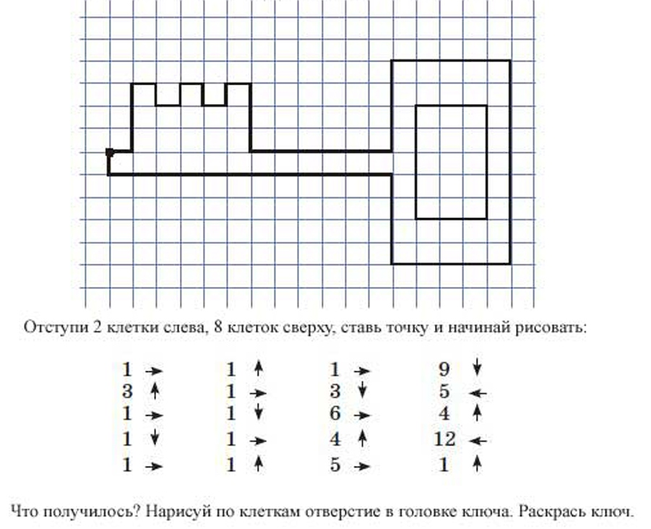
-Вот мы и справились со всеми заданиями.
-Но почему- то занавес не открывается.(слайд 12)
Это хозяин театра Карабас Барабас и его друг Дуремар заколдовали его. Но и с этим заданием мы справимся. Отгадаем ребусы.(слайд13)
-Молодцы ,ребята. Справились со всеми заданиями.
В мире сказок ,грустных и смешных. И прожить на свете нам нельзя без них. Лампа Алладина ,в сказку нас веди. Башмачок хрустальный, помоги в пути. Мальчик Чиполлино, мишка Винни – пух…Каждый нам в дороге настоящий друг.(слайд 16)
Итог занятия.
Чем мы сегодня занимались на занятие?
Какие задания мы выполнили?
Кем мы стали?

